OCURRENCIAS

Analisis de eficiencia de un programa que realiza la busqueda de una palabra en un texto. En este caso, se realizan 20 busquedas en un archivo de texto; en cada busqueda, el numero de datos es mayor por lo que el tiempo de busqueda es tambien mayor.

Codigo Fuente:

#include <iostream>
#include <iomanip>
#include <fstream>
#include <stdlib.h>
#include <vector>
#include <string>
#include <chrono>
#include <algorithm>

#define POS_NULA -1

// practica 1
// ANALISIS DE EFICIENCIA DE ALGORITMOS
//

/* El objetivo de la practica es doble, por una lado ilustrar de forma empirica cómo se puede computar el tiempo de ejecución de un algoritmo
y, por otro, ilustrar como el uso de distintas estructuras de datos nos permite mejorar la eficiencia de los algoritmos
*/

using namespace std;
using namespace std::chrono;

/* Lee un fichero sobre un vector de string
nf: nombre del fichero
V: vector sobre el que se lee el fichero
*/
void lee_fichero( const char * nf, vector<string> & V) {
ifstream fe;
string s;
fe.open(nf, ifstream::in);
while ( !fe.eof() ) {
fe >> s;
if (!fe.eof())
V.push_back(s);
}
fe.close();
}

/* Busqueda lineal de un string en el vector V
V: vector sobre el que queremos buscar
s: palabra a buscar
return la posicion en la que se encuentra la palabra, POS_NULA en caso contrario
*/

int buscar( vector<string> & V, string & s) {
bool enc= false;
int pos = POS_NULA;
for (int i=0; i< V.size() && !enc; i++)
if (V[i]==s) {
enc = true;
pos = i;
}
return pos;
}

/* Contar ocurrencias de un string en el vector V
V: vector sobre el que queremos buscar
ini: primera posicion desde la que buscar
fin: posicion siguiente a la ultima para buscar (desde V[0] hasta V[fin-1])
s: palabra a buscar
return la posicion en la que se encuentra la palabra, POS_NULA en caso contrario
*/

int contar_hasta( vector<string> & V, int ini, int fin, string & s) {
int cuantos = 0;
for (int i=ini; i< fin ; i++)
if (V[i]==s) {
cuantos ++;
}
return cuantos;
}

int main() {

vector<string> Q;
int pos;

high_resolution_clock::time_point start,end;
duration<double> tiempo_transcurrido;

int contador =0;

lee_fichero("quijote.txt", Q);

////////////////////////////////////////////////////
// CONTAR OCURRENCIAS PALABRA
// Si los tiempos son muy grandes se itera sobre un numero elevado de iteraciones y se
// calcula en tiempo realizado en media para una de ellas (en el ejemplo son 2000)
////////////////////////////////////////////////////

int max_iteraciones = 2000;
for (int fin = 100; fin < 100000 ; fin+= 5000){
string b="hidalgo";

start = high_resolution_clock::now();
for (int iteraciones = 0; iteraciones < max_iteraciones; iteraciones++) // Numero de iteraciones se debe ajustar a cada caso
pos = contar_hasta(Q, 0,fin, b);
end= high_resolution_clock::now();

tiempo_transcurrido = duration_cast<duration<double> >(end - start);
cout << fin << " " << tiempo_transcurrido.count() /( (double) max_iteraciones )<< endl;
}
return 0;
}

Para compilar el .cpp, se ha utilizado el compilador gcc y la siguiente instrucción:

g++ ocurrencias.cpp -o ocurrencias

A continuaion, se ha ejecutado el programa, redirigiendo la salida a un archivo para poder utilizar posteriormente los datos.

./ocurrencias > ocurrencias.dat

cat ocurrencias.dat

100 1.26544e-06
5100 5.73105e-05
10100 0.000113269
15100 0.000169074
20100 0.000232352
25100 0.000279995
…...

En este archivo se recogen los tiempos de busqueda (derecha) para un determinado numero de datos (izquierda).

Analisis de eficiencia:

En primer lugar se ha calculado teoricamente el orden de eficiencia,O(n), del algoritmo. El algoritmo empleado para la busqueda es el implementado en la funcion contar_hasta:

int contar_hasta( vector<string> & V, int ini, int fin, string & s) {
int cuantos = 0; // O(1)
for (int i=ini; i< fin ; i++) // O(n)
if (V[i]==s) { // O(1)
cuantos ++; // O(1)
}
return cuantos;
}

Concluimos que el algoritmo tiene el orden de eficiencia O(n) (bucle for), pues las demas instrucciones tienen un orden O(1). Ahora vamos a comprobarlo experimentalmente.

Utilizando los datos del archivo ocurrencias.dat, procedemos a realizar una regresion lineal. Ejecutamos gnuplot, y realizamos el ajuste con 'f(x) = a * x' y los datos almacenados en 'ocurrencias.dat'.

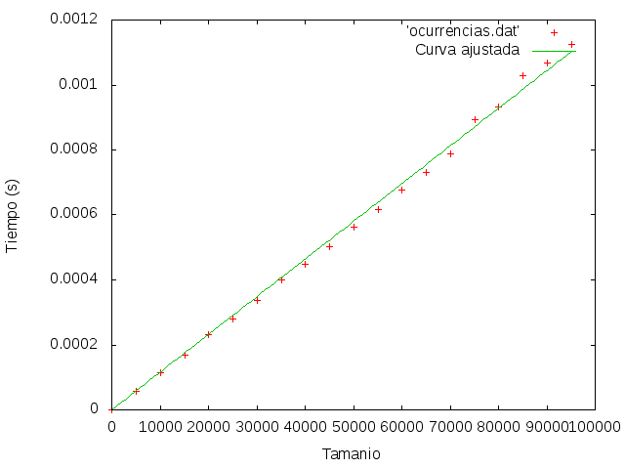
Los calculos son correctos pues, como se puede comprobar, la variacion entre la curva y los datos es minima.

T(n) = 1.16022e-8 * n

BURBUJA

Analisis de eficiencia del algoritmo de ordenacion “burbuja”. Para ello, se han ordenado parte de los datos de los archivos quijote.txt y lema.txt (se intentaron ordenar los archivos completos pero, tras una hora de ejecucion, tan solo se habian realizado varias ordenaciones y, previniendo el tiempo total que supondria, decidimos reducir el tamaño del archivo a ordenar).

Codigo Fuente (y algoritmo):

…..

void burbuja(vector<char> & T, int inicial, int final)
{
int i, j;
char aux;
vector<char> V=T;
for (i = inicial; i < final - 1; i++)
for (j = final - 1; j > i; j--)
if (V[j] < V[j-1])
{
aux = V[j];
V[j] = V[j-1];
V[j-1] = aux;
}
}

int main(int argc, char * argv[]){
int tamanio;
vector<char> Dicc;
vector<char> Q;
high_resolution_clock::time_point start,end;
duration<double> tiempo_transcurrido;

lee_fichero("lema.txt", Dicc);
lee_fichero("quijote.txt", Q);
int tama1=100;
int tama2=100;

for ( ; tama1<Q.size();tama1+=1000){
start = high_resolution_clock::now();;

burbuja(Q,0,tama1);

end= high_resolution_clock::now();;

tiempo_transcurrido = duration_cast<duration<double> >(end-start);;
cout << tama1 << " " << tiempo_transcurrido.count() << endl;

}

cout << "\n";

for ( ; tama2<Dicc.size();tama2+=100){
start = high_resolution_clock::now();;

burbuja(Dicc,0,tama2);

end=high_resolution_clock::now();;

tiempo_transcurrido = duration_cast<duration<double> >(end-start);;
cout << tama2 << " " << tiempo_transcurrido.count() << endl;

}

return 0;

}

Para compilar el .cpp, se ha utilizado el compilador gcc y la siguiente instrucción:

g++ BurbujaEficiencia2.cpp -o BurbujaEficiencia2 -std=c++11

A continuaion, se ha ejecutado el programa, redirigiendo la salida a un archivo para poder utilizar posteriormente los datos.

./ BurbujaEficiencia2 > Burbuja.dat

(Se ha divido el archivo Burbuja.dat en 2, uno para los datos de quijote.txt y otro para los de lema.txt)

cat Burbuja.dat

100 6.1224e-05
1100 0.00725373
2100 0.0258914
3100 0.0567718
4100 0.100762
5100 0.157322
6100 0.228337
….

cat Burbuja2.dat

100 7.9548e-05
200 0.000205783
300 0.000483595
400 0.000852844
500 0.00142227
600 0.00188635
700 0.00283693
….

En estos archivo se recogen los tiempos de busqueda (derecha) para un determinado numero de datos (izquierda).

Analisis de eficiencia:

En primer lugar se ha calculado teoricamente el orden de eficiencia,O(n), del algoritmo de la burbuja:

void burbuja(vector<char> & T, int inicial, int final) {

int i, j;
char aux;
vector<char> V=T;

for (i = inicial; i < final - 1; i++)
for (j = final - 1; j > i; j--)
if (V[j] < V[j-1]) {
aux = V[j];
V[j] = V[j-1];
V[j-1] = aux;
}
}

Tras realizar los calculos con las sumatorias, comprobamos que el algoritmo tiene un orden de eficiencia O(n²). Ahora vamos a comprobarlo experimentalmente.

Utilizando los datos de los archivos Burbuja.dat y Burbuja2.dat, procedemos a realizar una regresion lineal. Ejecutamos gnuplot, y realizamos el ajuste con 'f(x) = a * x * x' y los datos almacenados en 'Burbuja.dat' y 'Burbuja2.dat' .
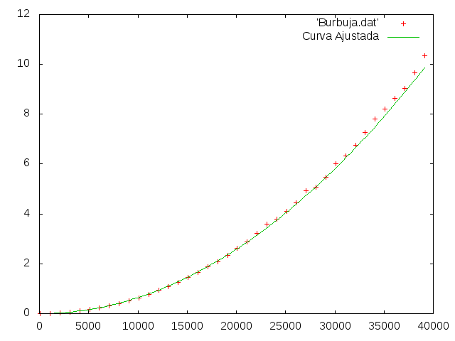

Los calculos son correctos pues, como se puede comprobar, la variacion entre la curva y los datos es minima.

T(n) = 6.62099e-9* n²

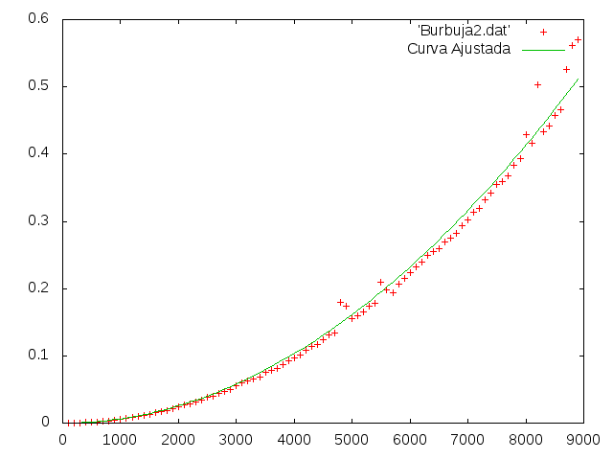

Los calculos son correctos pues, como se puede comprobar, la variacion entre la curva y los datos es minima.

T(n) = 6.45524e-9* n²

SELECCION

Analisis de eficiencia del algoritmo de seleccion. Para ello, se han ordenado parte de los datos de los archivos quijote.txt y lema.txt.

Codigo Fuente (y algoritmo):

….

void seleccion(vector<char> & T, int final) {

vector<char> aux = T;
int i, j, min, t;

for (i = 0; i < final - 1; i++) {

min = i;

for (j = i + 1; j < final; j++)
if (aux[j] < aux[min])
min = j;

t = aux[min];
aux[min] = aux[i];
aux[i] = t;

}
}

int main(){

vector<char> Q;

high_resolution_clock::time_point tantes,tdespues;
duration<double> tiempo_transcurrido;

lee_fichero("lema.txt", Q);
int tama = 100;

for (; tama < Q.size(); tama +=100){
tantes = high_resolution_clock::now();
seleccion (Q, tama);
tdespues = high_resolution_clock::now();

tiempo_transcurrido = duration_cast<duration<double> >(tdespues - tantes);
cout << tama << " " << tiempo_transcurrido.count() << endl;

}

Q.clear();

// SEGUNDA PARTE

vector<char> D;

lee_fichero("quijote.txt", D);
tama = 100;

for (; tama < D.size(); tama +=1000){
tantes = high_resolution_clock::now();
seleccion (D, tama);
tdespues = high_resolution_clock::now();

tiempo_transcurrido = duration_cast<duration<double> >(tdespues - tantes);
cout << tama << " " << tiempo_transcurrido.count() << endl;

}

D.clear();

return 0;

}

Para compilar el .cpp, se ha utilizado el compilador gcc y la siguiente instrucción:

g++ SeleccionEficiencia.cpp -o BurbujaEficiencia -std=c++11

A continuaion, se ha ejecutado el programa, redirigiendo la salida a un archivo para poder utilizar posteriormente los datos.

./SeleccionEficiencia > Seleccion.dat

(Se ha divido el archivo Seleccion.dat en 2, uno para los datos de quijote.txt y otro para los de lema.txt)

cat Seleccion.dat

100 5.7476e-05
200 0.000152906
300 0.000308288
400 0.000429143
500 0.000689195
600 0.00109341
700 0.0013208
….

cat Seleccion2.dat

100 5.5945e-05
1100 0.00342208
2100 0.0125646
3100 0.0264901
4100 0.0453706
5100 0.0703916
6100 0.100568
….

En estos archivo se recogen los tiempos de busqueda (derecha) para un determinado numero de datos (izquierda).

Analisis de eficiencia:

En primer lugar se ha calculado teoricamente el orden de eficiencia, O(n), del algoritmo de ordenacion por seleccion:

void seleccion(vector<char> & T, int final) {

vector<char> aux = T;
int i, j, min, t;

for (i = 0; i < final - 1; i++) {

min = i;

for (j = i + 1; j < final; j++)
if (aux[j] < aux[min])
min = j;

t = aux[min];
aux[min] = aux[i];
aux[i] = t;

}
}

Tras realizar los calculos con las sumatorias, comprobamos que el algoritmo tiene un orden de eficiencia O(n²). Ahora vamos a comprobarlo experimentalmente.

Utilizando los datos de los archivos Seleccion.dat y Seleccion2.dat, procedemos a realizar una regresion lineal. Ejecutamos gnuplot, y realizamos el ajuste con 'f(x) = a * x * x' y los datos almacenados en 'Seleccion .dat' y 'SeleccionSeleccion 2.dat' .

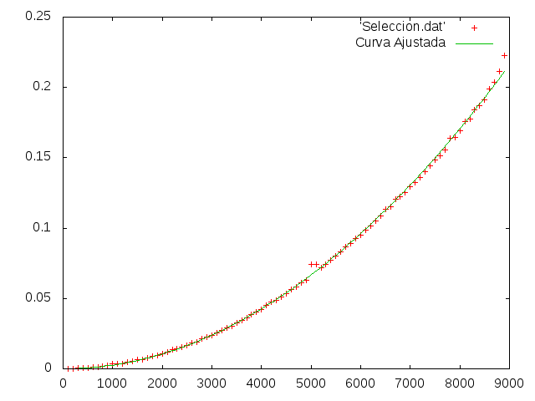

Los calculos son correctos pues, como se puede comprobar, la variacion entre la curva y los datos es minima.

T(n) = 2.66856e-9* n²

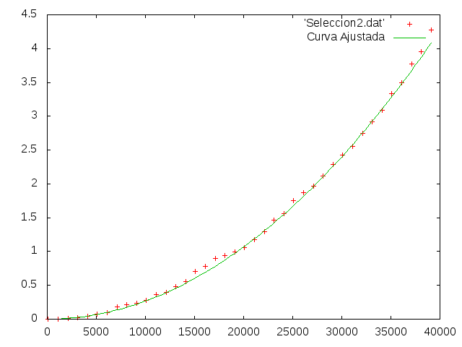
Los calculos son correctos pues, como se puede comprobar, la variacion entre la curva y los datos es minima.

T(n) = 2.71152e-9* n²

